R

Proyecto

Sistema de Información para la Gestión de citas,

Historial Clínico y Exámenes del Consultorio de Concentrados y mascotas Olarte

**Desarrollado por:**

Leydy Katherine Lesmes Fernández

Haroldo De Zubiria Ocampo

Giovanni Urrego Herrera

Aprendices:

Kevin David Rodriguez Riveros

David Vargas Monroy

**SENA 2019**

## Introducción

En este documento encontrarán los elementos de definición y diseño para la implementación de un sistema, donde se propone un caso de estudio para que construya una solución a la problemática planteada. El éxito de la entrega en cada una de las tareas dependerá del análisis de la problemática y de la destreza en la aplicación de sus conocimientos y habilidades.

## DescripCIÓN DEL caso (PROBLEMA)

El consultorio médico Concentrados y mascotas Olarte, tiene en la actualidad el manejo del agendamiento de citas el cual se realiza vía telefónica o personalmente en su consultorio, haciendo un registro en una hoja de Excel, por parte de la secretaria, en donde se ha presentado la dificultad de tener que registrar toda la información cada vez que hay una cita. Adicionalmente se han presentado cruce de horarios al asignar una misma cita a dos pacientes diferentes con un mismo médico ya que no existe un control de la información adecuado.

Al ingresar un paciente por primera vez al consultorio, se debe hacer la apertura de la historia clínica el cuál se lleva en un formato físico que se va actualizando toda vez que un paciente genera una nueva consulta. Dicho historial se almacena en una zona donde puede suceder que se pierda o se dañe, debido a las condiciones del lugar, generando que cualquier persona manipule la información sin tener los permisos para hacerlo.

De acuerdo al diagnóstico generado por el Doctor, para algunos pacientes se solicita la toma de ciertos exámenes médicos cuyos resultados no se pueden consultar de forma inmediata sin revisar el historial físico que también se maneja para esta circunstancia, lo cual vuelve tedioso y poco eficiente el procedimiento de seguimiento médico del paciente.

Se necesita un sistema de información acorde a las problemáticas del lugar y de los procesos manejados internamente, que permita realizar la siguientes funciones: agendamiento y control de citas médicas, registro y evolución de la historia clínica de cada paciente y manejo de exámenes de laboratorio clínico.

¿Es oportuno desarrollar un sistema de información que permita dar solución a las necesidades anteriormente mencionadas?

## OBJETIVOS DEL PROYECTO

**OBJETIVO GENERAL**

Desarrollar un Sistema de Información para la Gestión de citas, Historial Clínico y Exámenes del Consultorio del Consultorio Concentrados y mascotas Olarte

**OBJETIVOS ESPECÍFICOS (1 POR CADA FASE)**

* Interpretar la documentación suministrada para el desarrollo del Sistema de Información.
* Definir las actividades y tiempos de ejecución requeridos para el desarrollo e implementación del Software de Gestión de consultorio médico.
* Diseñar la interfaz gráfica del sistema de información de acuerdo a los requisitos suministrados en la documentación.
* Desarrollar el aplicativo que da solución al problema del Doctor Rodríguez empleando las herramientas de diseño y programación necesarias.
* Implantar la solución en un ambiente real, realizando las respectivas pruebas de calidad del software de gestión de consultorios.

## ALCANCE DEL PROYECTO

El Sistema de Información para la Gestión de citas, Historial Clínico y Exámenes del Consultorio del Concentrados y Mascotas Olarte estará desarrollado únicamente para solventar las necesidades planteadas por el cliente, las cuáles son (tiempo de desarrollo).

* Agendamiento y control de citas médicas: Gestión de calendario electrónico para agendamiento de citas On-Line donde los pacientes tendrán la opción de agendar y cancelar por si mismos sus citas médicas.
* Registro y evolución de la historia clínica de cada paciente: Organizar la información digitalmente de todos los estudios realizados a los pacientes con fácil acceso a la información
* Manejo de exámenes de laboratorio clínico: Visualiza de manera sencilla y ágil los resultados de los análisis de laboratorios e imágenes diagnósticos.

Adicionalmente se debe cumplir con los parámetros de la implementación de buenas prácticas de desarrollo de software como:

* Control de usuarios (Perfiles).
* Validación de los datos ingresados.
* La implementación debe emplear Diseño RESPONSIVE en entorno WEB.
* Se debe implementar siguiendo el patrón MVC (Modelo Vista Controlador).
* Se desarrollará en un tiempo de 18 meses bajo los lenguajes de programación ASP o PHP.
* Para el manejo de la base de datos se emplearán los motores de bases de datos SQLServer o MySql.

## DescripCIÓN DE TAREAS

Las necesidades que presenta la empresa se sintetiza en el ESTUDIO DE CASO “Sistema de Información para la Gestión de citas, Historial Clínico y Exámenes del Consultorio Concentrados y mascotas Olarte”, la información relevante frente al proceso que lleva actualmente la empresa, se complementa con el material de apoyo que incluye los anexos necesarios para su desarrollo, este se encuentra en la carpeta denominada MATERIAL DE APOYO DEL PROYECTO.

**TAREA 1. LECTURA Y ANÁLISIS DEL DOCUMENTO**

### TAREA 2. MAQUETACIÓN WEB DEL PROYECTO

### TAREA 3. CONSTRUCCIÓN DE LA INTERFAZ GRÁFICA

**TAREA 4. CONSTRUCCIÓN DE LA BASE DE DATOS**

**TAREA 5. INTEGRACIÓN DE LA BASE DE DATOS CON LA INTERFAZ GRÁFICA**

**TAREA 6. GENERACIÓN DE REPORTES**

Reporte de Citas por médico.

Gráfico de asistencia de los pacientes a las citas por especialidad

Reporte de Historia clínica por paciente

Reporte de estado de citas cumplidas por agenda médica

**TAREA 7. IMPLANTACIÓN DEL PROYECTO**

**TAREA 8. PRUEBAS DE FUNCIONALIDAD (TESTING)**

**ANEXO 1. REQUISITOS FUNCIONALES**

|  |  |
| --- | --- |
| CÓDIgo | requisitos funcionales |
| **RQF001** | Nombre: Validación de inicio de sesión |
| Descripción: El sistema debe permitir validar el usuario que empleará el software a través del manejo de usuario y contraseña. |
| Usuarios: Médico, Secretaria, Paciente |

|  |  |
| --- | --- |
| CODIgo | requisitos funcionales |
| **RQF002** | Nombre: Gestión de Usuarios |
| Descripción: El sistema debe permitir la gestión del usuario donde se puedan registrar, consultar, modificar o, habilitar/inhabilitar un usuario. |
| Usuarios: Secretaria |

|  |  |
| --- | --- |
| CODIgo | requisitos funcionales |
| **RQF003** | Nombre: Gestión de Agenda médica |
| Descripción: El sistema debe permitir realizar la gestión de la agenda para programar las citas de los médicos realizando el registro, consulta, modificación y habilitar/inhabilitar los horarios de las citas médicas, de acuerdo a la disponibilidad de cada profesional. |
| Usuarios: Médico |

|  |  |
| --- | --- |
| CODIgo | requisitos funcionales |
| **RQF004** | Nombre: Gestión de Agendamiento de citas para pacientes |
| Descripción: El sistema debe permitir realizar la gestión del calendario electrónico para agendamiento de citas On-Line o vía telefónica donde los pacientes y la secretaria, tendrán la opción de agendar y cancelar las citas médicas. |
| Usuarios: Secretaria, paciente |

|  |  |
| --- | --- |
| CODIgo | requisitos funcionales |
| **RQF005** | Nombre: Gestión de la historia clínica de cada paciente |
| Descripción: El sistema debe permitir registrar, consultar, actualizar la información digitalmente de todos los estudios realizados a los pacientes.  El usuario secretaria sólo hará apertura (registro datos básicos del paciente) y consulta de la historia clínica.  El usuario paciente podrá consultar su historia clínica en el aplicativo. |
| Usuarios: Secretaria, Médico |

|  |  |
| --- | --- |
| CODIgo | requisitos funcionales |
| **RQF006** | Nombre: Manejo de exámenes de laboratorio clínico |
| Descripción: El sistema debe permitir Registrar y Consultar de manera sencilla y ágil los resultados de los análisis de laboratorios e imágenes diagnósticos.  El usuario Medico podrá consultar los resultados de los exámenes de todos sus pacientes  El usuario paciente podrá consultar los resultados de sus exámenes. |
| Usuarios: Secretaria, Médico, Paciente |

|  |  |
| --- | --- |
| CODIgo | requisitos funcionales |
| **RQF007** | Nombre: Generar Reporte de Citas por Médico |
| Descripción: El sistema debe permitir Generar un Reporte de las citas asignadas diariamente por cada uno de los médicos |
| Usuarios: Secretaria |

|  |  |
| --- | --- |
| CODIgo | requisitos funcionales |
| **RQF008** | Nombre: Generar Reporte Gráfico de asistencia de los pacientes a las citas por especialidad |
| Descripción: El sistema debe permitir Generar un Reporte gráfico de la asistencia de los pacientes a cada una de las especialidades de forma mensual. |
| Usuarios: Secretaria |

|  |  |
| --- | --- |
| CODIgo | requisitos funcionales |
| **RQF009** | Nombre: Generar Reporte de Historia clínica por paciente |
| Descripción: El sistema debe permitir Generar un Reporte de la historia clínica de cada paciente de acuerdo a una solicitud generada por un usuario. |
| Usuarios: Secretaria |

|  |  |
| --- | --- |
| CODIgo | requisitos funcionales |
| **RQF010** | Nombre: Generar Reporte de estado de citas cumplidas por agenda médica |
| Descripción: El sistema debe permitir Generar un Reporte del estado de cumplimiento de las citas agendadas diariamente. |
| Usuarios: Secretaria |

**ANEXO 2. REQUISITOS NO FUNCIONALES**

|  |  |
| --- | --- |
| CODIgo | requisitos NO funcionales |
| **RQNF001** | Nombre: Portabilidad |
| Descripción: El sistema debe ejecutar todas las funciones para las cuales está diseñado en los siguientes navegadores: Chrome y Firefox. |

|  |  |
| --- | --- |
| CODIgo | requisitos no funcionales |
| **RQNF002** | Nombre: Seguridad de Autenticación |
| Descripción: El sistema debe permitir el ingreso solo de los usuarios registrados. |

|  |  |
| --- | --- |
| CODIgo | requisitos no funcionales |
| **RQNF003** | Nombre: Seguridad Autorización |
| Descripción: El sistema debe controlar el acceso a las tareas de acuerdo al rol de cada usuario. |

**ANEXO 3. DIAGRAMAS Y DOCUMENTACIÓN DE CASOS USO**

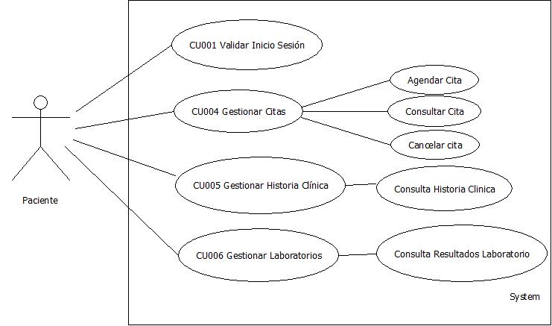

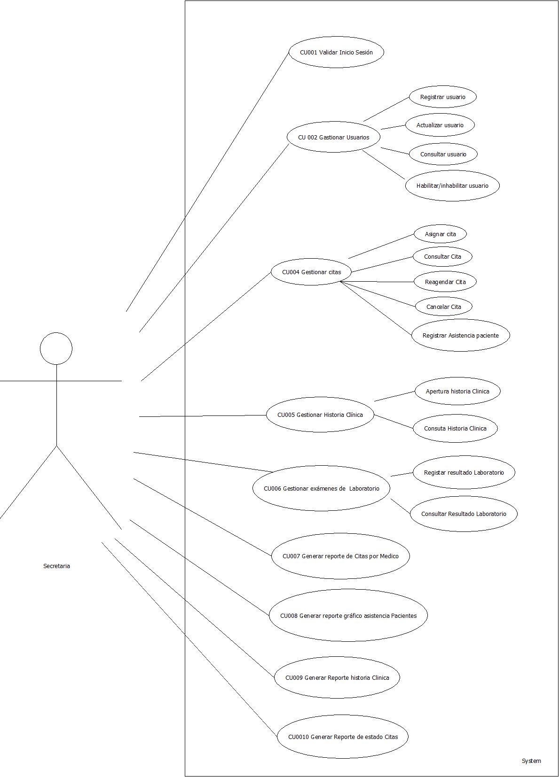

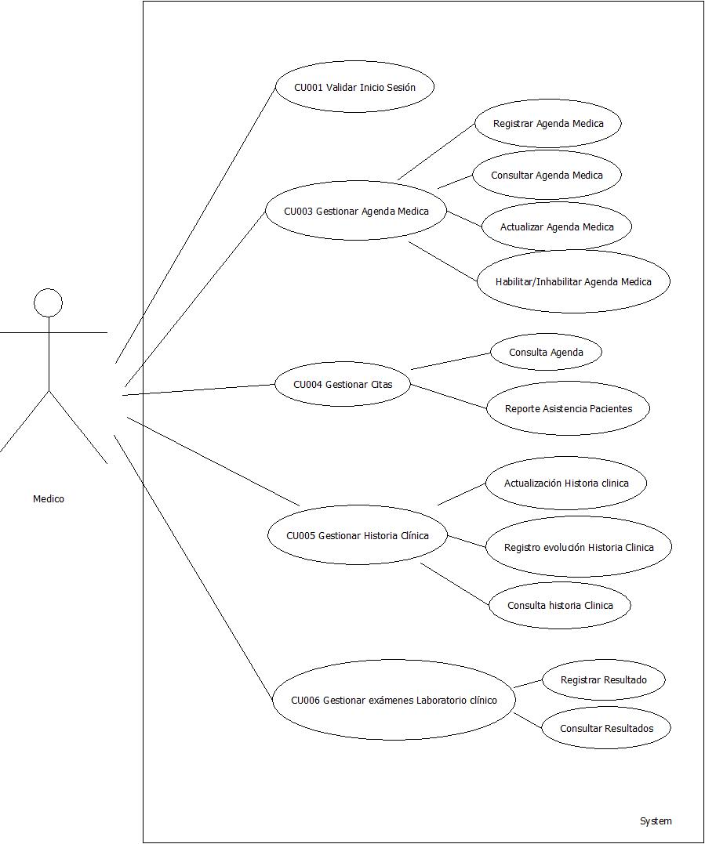

|  |  |  |  |  |  |
| --- | --- | --- | --- | --- | --- |
| 1. IDENTIFICACIÓN DE CASO DE USO | | | | | |
| 1.1 Id Caso | CU001 | | 1.2 Nombre | Validar Inicio Sesión | |
| 1. HISTORICO DE CASO DE USO | | | | | |
| 2.1 Autor | | Kevin David Rodriguez Riveros-David Vargas Monroy | | | |
| 2.2 Fecha Creación | | 5-5-2019 | | * 1. Última Actualización |  |
| 2.4 Actualizado por | | Kevin Rodriguez | |  | 1.0 |
| 1. DEFINICION DE UN CASO DE USO | | | | | |
| **3.1 DESCRIPCIÓN** | | | | | |
| Permite validar el inicio de sesión | | | | | |
| **3.2 ACTORES** | | | | | |
| Admon, Medico, Secretaria, Cliente | | | | | |
| **3.3 PRECONDICIONES** | | | | | |
| * + 1. El usuario debe estar autenticado en el sistema | | | | | |
| **3.4 FLUJO NORMAL** | | | | | |
| Contando con las precondiciones el flujo normal será el siguiente:   |  |  |  | | --- | --- | --- | | **Paso** | **Actor** | **Sistema** | | 1 | Ingresa sus datos | Verifica si los datos son correctos | | 2 | Escoge la opción de cambiar contraseña | El sistema da un límite de caracteres y cambia su contraseña | | 3 |  | Muestra el mensaje: “Su contraseña ha sido cambiada” | | 4 |  |  | | 5 |  |  | | | | | | |
| **3.5 FLUJO ALTERNATIVO** | | | | | |
| **3.5 FLUJO EXCEPCIONAL** | | | | | |
| |  |  |  | | --- | --- | --- | | **Paso** | **Actor** | **Sistema** | | 1 | Digita mal sus datos | No valida inicio de sesion | | | | | | |
| **3.7 POS CONDICIONES** | | | | | |
| Sistema | | | | | |
| **3.8 FRECUENCIA** | | | | | |
| Que frecuencia tiene el CU Alta Media Baja | | | | | |

|  |  |  |  |  |  |
| --- | --- | --- | --- | --- | --- |
| 1. IDENTIFICACIÓN DE CASO DE USO | | | | | |
| 1.1 Id Caso | CU002 | | 1.2 Nombre | Gestionar Usuarios | |
| 1. HISTORICO DE CASO DE USO | | | | | |
| 2.1 Autor | | Kevin David Rodriguez Riveros-David Vargas Monroy | | | |
| 2.2 Fecha Creación | | 5-5-2019 | | * 1. Última Actualización |  |
| 2.4 Actualizado por | | Kevin Rodriguez | |  | 1.0 |
| 1. DEFINICION DE UN CASO DE USO | | | | | |
| **3.1 DESCRIPCIÓN** | | | | | |
| Permite gestionar usuarios | | | | | |
| **3.2 ACTORES** | | | | | |
| Secretaria | | | | | |
| **3.3 PRECONDICIONES** | | | | | |
| * + 1. El usuario debe estar autenticado en el sistema | | | | | |
| **3.4 FLUJO NORMAL** | | | | | |
| Contando con las precondiciones el flujo normal será el siguiente:   |  |  |  | | --- | --- | --- | | **Paso** | **Actor** | **Sistema** | | 1 | Ingresa sus datos | Verifica si los datos son correctos | | 2 | Escoge la opción de gestionar usuarios | El sistema despliega las opciones | | 3 | El usuario escoge que opción quiere realizar | Escoge entre Registrar, Actualizar, Consultar o Eliminar Usuario | | 4 |  | Elabora la acción | | 5 |  |  | | | | | | |
| **3.5 FLUJO ALTERNATIVO** | | | | | |
| **3.5 FLUJO EXCEPCIONAL** | | | | | |
| |  |  |  | | --- | --- | --- | | **Paso** | **Actor** | **Sistema** | | 1 | Digita mal sus datos | No entra al sistema | | | | | | |
| **3.7 POS CONDICIONES** | | | | | |
| Sistema | | | | | |
| **3.8 FRECUENCIA** | | | | | |
| Que frecuencia tiene el CU Alta Media Baja | | | | | |

|  |  |  |  |  |  |
| --- | --- | --- | --- | --- | --- |
| 1. IDENTIFICACIÓN DE CASO DE USO | | | | | |
| 1.1 Id Caso | CU003 | | 1.2 Nombre | Gestionar Medicos | |
| 1. HISTORICO DE CASO DE USO | | | | | |
| 2.1 Autor | | Kevin David Rodriguez Riveros-David Vargas Monroy | | | |
| 2.2 Fecha Creación | | 5-5-2019 | | * 1. Última Actualización |  |
| 2.4 Actualizado por | | Kevin Rodriguez | |  | 1.0 |
| 1. DEFINICION DE UN CASO DE USO | | | | | |
| **3.1 DESCRIPCIÓN** | | | | | |
| Permite gestionar medicos | | | | | |
| **3.2 ACTORES** | | | | | |
| Admon | | | | | |
| **3.3 PRECONDICIONES** | | | | | |
| * + 1. El usuario debe estar autenticado en el sistema | | | | | |
| **3.4 FLUJO NORMAL** | | | | | |
| Contando con las precondiciones el flujo normal será el siguiente:   |  |  |  | | --- | --- | --- | | **Paso** | **Actor** | **Sistema** | | 1 | Ingresa sus datos | Verifica si los datos son correctos | | 2 | Escoge la opción de gestionar medicos | El sistema despliega las opciones | | 3 | El usuario escoge que opción quiere realizar | Escoge entre Registrar, Actualizar, Consultar o Eliminar Medico | | 4 |  | Elabora la acción | | 5 |  |  | | | | | | |
| **3.5 FLUJO ALTERNATIVO** | | | | | |
| **3.5 FLUJO EXCEPCIONAL** | | | | | |
| |  |  |  | | --- | --- | --- | | **Paso** | **Actor** | **Sistema** | | 1 | Digita mal sus datos | No entra al sistema | | | | | | |
| **3.7 POS CONDICIONES** | | | | | |
| Sistema | | | | | |
| **3.8 FRECUENCIA** | | | | | |
| Que frecuencia tiene el CU Alta Media Baja | | | | | |

|  |  |  |  |  |  |
| --- | --- | --- | --- | --- | --- |
| 1. IDENTIFICACIÓN DE CASO DE USO | | | | | |
| 1.1 Id Caso | CU004 | | 1.2 Nombre | Historia Clinica | |
| 1. HISTORICO DE CASO DE USO | | | | | |
| 2.1 Autor | | Kevin David Rodriguez Riveros-David Vargas Monroy | | | |
| 2.2 Fecha Creación | | 5-5-2019 | | * 1. Última Actualización |  |
| 2.4 Actualizado por | | Kevin Rodriguez | |  | 1.0 |
| 1. DEFINICION DE UN CASO DE USO | | | | | |
| **3.1 DESCRIPCIÓN** | | | | | |
| Permite gestionar historia clinica | | | | | |
| **3.2 ACTORES** | | | | | |
| Admon, Medico | | | | | |
| **3.3 PRECONDICIONES** | | | | | |
| * + 1. El usuario debe estar autenticado en el sistema | | | | | |
| **3.4 FLUJO NORMAL** | | | | | |
| Contando con las precondiciones el flujo normal será el siguiente:   |  |  |  | | --- | --- | --- | | **Paso** | **Actor** | **Sistema** | | 1 | Ingresa sus datos | Verifica si los datos son correctos | | 2 | Escoge la opción de gestionar historia clínica | El sistema despliega las opciones | | 3 | El usuario escoge que opción quiere realizar | Escoge entre Crear, Editar, Consultar o Eliminar  La historia clinica | | 4 |  | Elabora la acción | | 5 |  | Mensaje diciendo la acción que a realizado | | | | | | |
| **3.5 FLUJO ALTERNATIVO** | | | | | |
| **3.5 FLUJO EXCEPCIONAL** | | | | | |
| |  |  |  | | --- | --- | --- | | **Paso** | **Actor** | **Sistema** | | 1 | Digita mal sus datos | No entra al sistema | | | | | | |
| **3.7 POS CONDICIONES** | | | | | |
| Sistema | | | | | |
| **3.8 FRECUENCIA** | | | | | |
| Que frecuencia tiene el CU Alta Media Baja | | | | | |

|  |  |  |  |  |  |
| --- | --- | --- | --- | --- | --- |
| 1. IDENTIFICACIÓN DE CASO DE USO | | | | | |
| 1.1 Id Caso | CU004 | | 1.2 Nombre | Historia Clinica | |
| 1. HISTORICO DE CASO DE USO | | | | | |
| 2.1 Autor | | Kevin David Rodriguez Riveros-David Vargas Monroy | | | |
| 2.2 Fecha Creación | | 5-5-2019 | | * 1. Última Actualización |  |
| 2.4 Actualizado por | | Kevin Rodriguez | |  | 1.0 |
| 1. DEFINICION DE UN CASO DE USO | | | | | |
| **3.1 DESCRIPCIÓN** | | | | | |
| Permite gestionar historia clinica | | | | | |
| **3.2 ACTORES** | | | | | |
| Cliente | | | | | |
| **3.3 PRECONDICIONES** | | | | | |
| * + 1. El usuario debe estar autenticado en el sistema | | | | | |
| **3.4 FLUJO NORMAL** | | | | | |
| Contando con las precondiciones el flujo normal será el siguiente:   |  |  |  | | --- | --- | --- | | **Paso** | **Actor** | **Sistema** | | 1 | Ingresa sus datos | Verifica si los datos son correctos | | 2 | Escoge la opción de gestionar historia clínica | El sistema despliega las opciones | | 3 | El usuario escoge que opción quiere realizar | Tiene la opción de consultar su  historia clinica | | 4 |  | Elabora la acción | | 5 |  | Mensaje diciendo la acción que ha realizado | | | | | | |
| **3.5 FLUJO ALTERNATIVO** | | | | | |
| **3.5 FLUJO EXCEPCIONAL** | | | | | |
| |  |  |  | | --- | --- | --- | | **Paso** | **Actor** | **Sistema** | | 1 | Digita mal sus datos | No entra al sistema | | | | | | |
| **3.7 POS CONDICIONES** | | | | | |
| Sistema | | | | | |
| **3.8 FRECUENCIA** | | | | | |
| Que frecuencia tiene el CU Alta Media Baja | | | | | |

|  |  |  |  |  |  |
| --- | --- | --- | --- | --- | --- |
| 1. IDENTIFICACIÓN DE CASO DE USO | | | | | |
| 1.1 Id Caso | CU005 | | 1.2 Nombre | Gestionar Mascotas en Adopción | |
| 1. HISTORICO DE CASO DE USO | | | | | |
| 2.1 Autor | | Kevin David Rodriguez Riveros-David Vargas Monroy | | | |
| 2.2 Fecha Creación | | 5-5-2019 | | * 1. Última Actualización |  |
| 2.4 Actualizado por | | Kevin Rodriguez | |  | 1.0 |
| 1. DEFINICION DE UN CASO DE USO | | | | | |
| **3.1 DESCRIPCIÓN** | | | | | |
| Permite gestionar mascotas en adopción | | | | | |
| **3.2 ACTORES** | | | | | |
| Admón, Medico, Secretaria | | | | | |
| **3.3 PRECONDICIONES** | | | | | |
| * + 1. El usuario debe estar autenticado en el sistema | | | | | |
| **3.4 FLUJO NORMAL** | | | | | |
| Contando con las precondiciones el flujo normal será el siguiente:   |  |  |  | | --- | --- | --- | | **Paso** | **Actor** | **Sistema** | | 1 | Ingresa sus datos | Verifica si los datos son correctos | | 2 | Escoge la opción de gestionar mascotas en adopción | El sistema despliega las opciones | | 3 | El usuario escoge que opción quiere realizar | Tiene la opción de crear o eliminar ID de mascota | | 4 |  | Elabora la acción | | 5 |  | Mensaje diciendo la acción que ha realizado | | | | | | |
| **3.5 FLUJO ALTERNATIVO** | | | | | |
| **3.5 FLUJO EXCEPCIONAL** | | | | | |
| |  |  |  | | --- | --- | --- | | **Paso** | **Actor** | **Sistema** | | 1 | Digita mal sus datos | No entra al sistema | | | | | | |
| **3.7 POS CONDICIONES** | | | | | |
| Sistema | | | | | |
| **3.8 FRECUENCIA** | | | | | |
| Que frecuencia tiene el CU Alta Media Baja | | | | | |

|  |  |  |  |  |  |
| --- | --- | --- | --- | --- | --- |
| 1. IDENTIFICACIÓN DE CASO DE USO | | | | | |
| 1.1 Id Caso | CU005 | | 1.2 Nombre | Gestionar Mascotas en Adopción | |
| 1. HISTORICO DE CASO DE USO | | | | | |
| 2.1 Autor | | Kevin David Rodriguez Riveros-David Vargas Monroy | | | |
| 2.2 Fecha Creación | | 5-5-2019 | | * 1. Última Actualización |  |
| 2.4 Actualizado por | | Kevin Rodriguez | |  | 1.0 |
| 1. DEFINICION DE UN CASO DE USO | | | | | |
| **3.1 DESCRIPCIÓN** | | | | | |
| Permite gestionar mascotas en adopción | | | | | |
| **3.2 ACTORES** | | | | | |
| Cliente | | | | | |
| **3.3 PRECONDICIONES** | | | | | |
| * + 1. El usuario debe estar autenticado en el sistema | | | | | |
| **3.4 FLUJO NORMAL** | | | | | |
| Contando con las precondiciones el flujo normal será el siguiente:   |  |  |  | | --- | --- | --- | | **Paso** | **Actor** | **Sistema** | | 1 | Ingresa sus datos | Verifica si los datos son correctos | | 2 | Escoge la opción de gestionar mascotas en adopción | El sistema despliega las opciones | | 3 | El usuario escoge que opción quiere realizar | Tiene la opción de observar las mascotas en adopción | | 4 |  | Elabora la acción | | 5 |  |  | | | | | | |
| **3.5 FLUJO ALTERNATIVO** | | | | | |
| **3.5 FLUJO EXCEPCIONAL** | | | | | |
| |  |  |  | | --- | --- | --- | | **Paso** | **Actor** | **Sistema** | | 1 | Digita mal sus datos | No entra al sistema | | | | | | |
| **3.7 POS CONDICIONES** | | | | | |
| Sistema | | | | | |
| **3.8 FRECUENCIA** | | | | | |
| Que frecuencia tiene el CU Alta Media Baja | | | | | |

|  |  |  |  |  |  |
| --- | --- | --- | --- | --- | --- |
| 1. IDENTIFICACIÓN DE CASO DE USO | | | | | |
| 1.1 Id Caso | CU006 | | 1.2 Nombre | Gestionar Reportes asignación cita | |
| 1. HISTORICO DE CASO DE USO | | | | | |
| 2.1 Autor | | Kevin David Rodriguez Riveros-David Vargas Monroy | | | |
| 2.2 Fecha Creación | | 5-5-2019 | | * 1. Última Actualización |  |
| 2.4 Actualizado por | | Kevin Rodriguez | |  | 1.0 |
| 1. DEFINICION DE UN CASO DE USO | | | | | |
| **3.1 DESCRIPCIÓN** | | | | | |
| Permite gestionar Reportes asignación cita | | | | | |
| **3.2 ACTORES** | | | | | |
| Admon, Secretaria | | | | | |
| **3.3 PRECONDICIONES** | | | | | |
| * + 1. El usuario debe estar autenticado en el sistema | | | | | |
| **3.4 FLUJO NORMAL** | | | | | |
| Contando con las precondiciones el flujo normal será el siguiente:   |  |  |  | | --- | --- | --- | | **Paso** | **Actor** | **Sistema** | | 1 | Ingresa sus datos | Verifica si los datos son correctos | | 2 | Escoge la opción de gestionar mascotas en adopción | El sistema despliega las opciones | | 3 | El usuario escoge que opción quiere realizar | Tiene la opción de Asignar, Reagendar, Cancelar, Registrar o Consultar Historial completo de citas | | 4 | Da click en la opción | Elabora la acción | | 5 |  | Mensaje diciendo la acción realizazda | | | | | | |
| **3.5 FLUJO ALTERNATIVO** | | | | | |
| **3.5 FLUJO EXCEPCIONAL** | | | | | |
| |  |  |  | | --- | --- | --- | | **Paso** | **Actor** | **Sistema** | | 1 | Digita mal sus datos | No entra al sistema | | | | | | |
| **3.7 POS CONDICIONES** | | | | | |
| Sistema | | | | | |
| **3.8 FRECUENCIA** | | | | | |
| Que frecuencia tiene el CU Alta Media Baja | | | | | |

|  |  |  |  |  |  |
| --- | --- | --- | --- | --- | --- |
| 1. IDENTIFICACIÓN DE CASO DE USO | | | | | |
| 1.1 Id Caso | CU006 | | 1.2 Nombre | Gestionar Reportes asignación cita | |
| 1. HISTORICO DE CASO DE USO | | | | | |
| 2.1 Autor | | Kevin David Rodriguez Riveros-David Vargas Monroy | | | |
| 2.2 Fecha Creación | | 5-5-2019 | | * 1. Última Actualización |  |
| 2.4 Actualizado por | | Kevin Rodriguez | |  | 1.0 |
| 1. DEFINICION DE UN CASO DE USO | | | | | |
| **3.1 DESCRIPCIÓN** | | | | | |
| Permite gestionar Reportes asignación cita | | | | | |
| **3.2 ACTORES** | | | | | |
| Medico | | | | | |
| **3.3 PRECONDICIONES** | | | | | |
| * + 1. El usuario debe estar autenticado en el sistema | | | | | |
| **3.4 FLUJO NORMAL** | | | | | |
| Contando con las precondiciones el flujo normal será el siguiente:   |  |  |  | | --- | --- | --- | | **Paso** | **Actor** | **Sistema** | | 1 | Ingresa sus datos | Verifica si los datos son correctos | | 2 | Escoge la opción de gestionar mascotas en adopción | El sistema despliega las opciones | | 3 | El usuario escoge que opción quiere realizar | Tiene la opción de Consultar Historial completo de citas | | 4 | Da click en la opción | Elabora la acción | | 5 |  | Mensaje diciendo la acción realizazda | | | | | | |
| **3.5 FLUJO ALTERNATIVO** | | | | | |
| **3.5 FLUJO EXCEPCIONAL** | | | | | |
| |  |  |  | | --- | --- | --- | | **Paso** | **Actor** | **Sistema** | | 1 | Digita mal sus datos | No entra al sistema | | | | | | |
| **3.7 POS CONDICIONES** | | | | | |
| Sistema | | | | | |
| **3.8 FRECUENCIA** | | | | | |
| Que frecuencia tiene el CU Alta Media Baja | | | | | |

|  |  |  |  |  |  |
| --- | --- | --- | --- | --- | --- |
| 1. IDENTIFICACIÓN DE CASO DE USO | | | | | |
| 1.1 Id Caso | CU006 | | 1.2 Nombre | Gestionar Reportes asignación cita | |
| 1. HISTORICO DE CASO DE USO | | | | | |
| 2.1 Autor | | Kevin David Rodriguez Riveros-David Vargas Monroy | | | |
| 2.2 Fecha Creación | | 5-5-2019 | | * 1. Última Actualización |  |
| 2.4 Actualizado por | | Kevin Rodriguez | |  | 1.0 |
| 1. DEFINICION DE UN CASO DE USO | | | | | |
| **3.1 DESCRIPCIÓN** | | | | | |
| Permite gestionar Reportes asignación cita | | | | | |
| **3.2 ACTORES** | | | | | |
| Cliente | | | | | |
| **3.3 PRECONDICIONES** | | | | | |
| * + 1. El usuario debe estar autenticado en el sistema | | | | | |
| **3.4 FLUJO NORMAL** | | | | | |
| Contando con las precondiciones el flujo normal será el siguiente:   |  |  |  | | --- | --- | --- | | **Paso** | **Actor** | **Sistema** | | 1 | Ingresa sus datos | Verifica si los datos son correctos | | 2 | Escoge la opción de gestionar mascotas en adopción | El sistema despliega las opciones | | 3 | El usuario escoge que opción quiere realizar | Tiene la opción de Asignar, Cancelar, Ver registro de citas | | 4 | Da click en la opción | Elabora la acción | | 5 |  | Mensaje diciendo la acción realizazda | | | | | | |
| **3.5 FLUJO ALTERNATIVO** | | | | | |
| **3.5 FLUJO EXCEPCIONAL** | | | | | |
| |  |  |  | | --- | --- | --- | | **Paso** | **Actor** | **Sistema** | | 1 | Digita mal sus datos | No entra al sistema | | | | | | |
| **3.7 POS CONDICIONES** | | | | | |
| Sistema | | | | | |
| **3.8 FRECUENCIA** | | | | | |
| Que frecuencia tiene el CU Alta Media Baja | | | | | |

**ANEXO 4. DIAGRAMA DE CLASES**

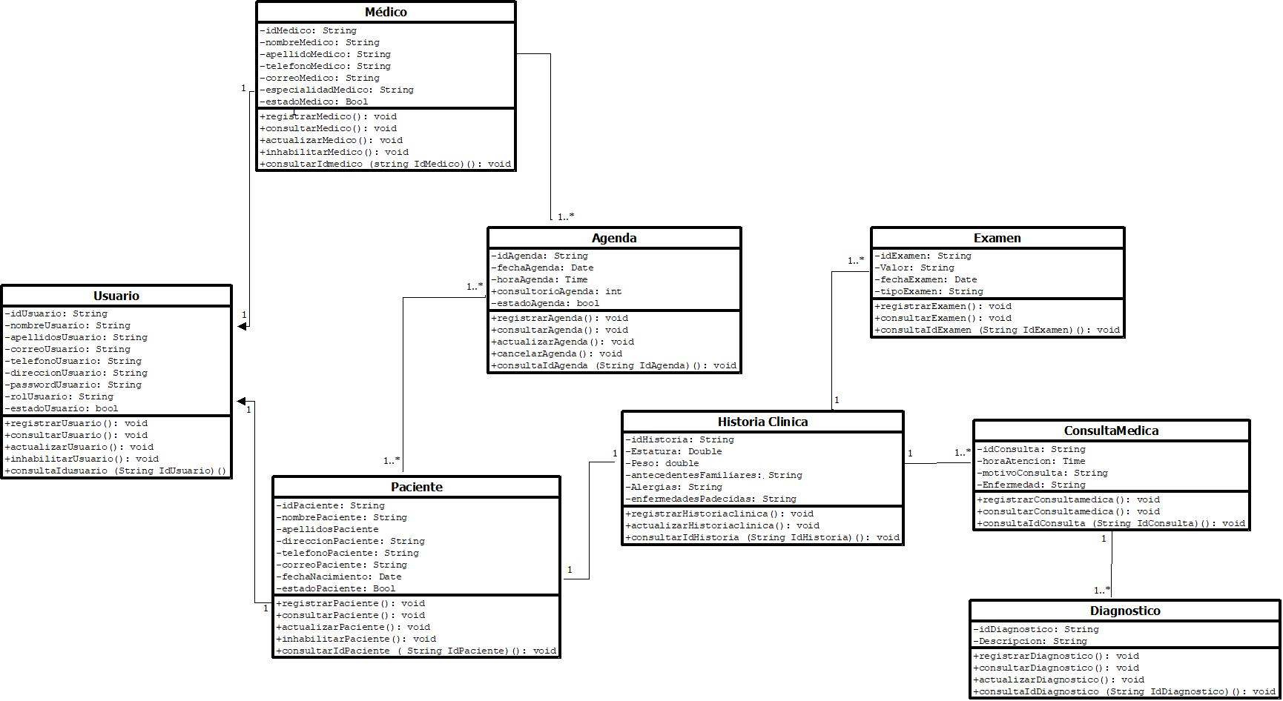

**ANEXO 5. MODELO RELACIONAL (DIA)**

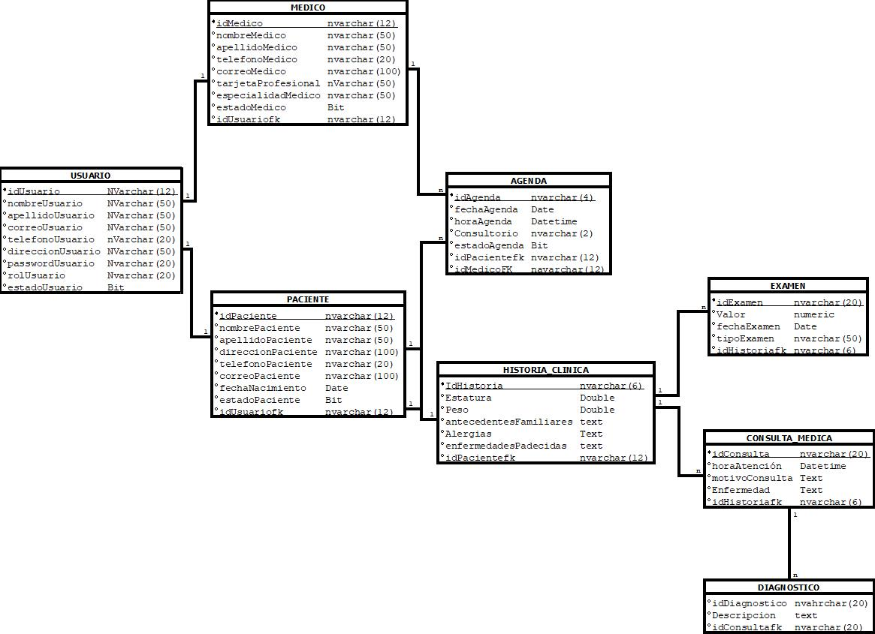

**ANEXO 6. DICCIONARIOS DE DATOS**

|  |  |  |  |  |
| --- | --- | --- | --- | --- |
| **Nombre de Tabla:** USUARIO  Fecha  Descripción: Tabla que contiene los usuarios que tienen acceso al sistema | | | | |
| Campo | Tipo de dato | Tamaño | Restricción | Descripción |
| idUsuario | NVarchar | 12 | Primary Key, Unique | Código de registro del usuario |
| nombreUsuario | NVarchar | 50 | Not null | Nombre del Usuario |
| apellidoUsuario | NVarchar | 50 | Not null | Apellido del Usuario |
| correoUsuario | NVarchar | 50 | Not null | Correo del Usuario |
| telefonoUsuario | NVarchar | 20 | Not null | Teléfono del Usuario |
| direccionUsuario | NVarchar | 50 | Not null | Dirección del Usuario |
| passwordUsuario | NVarchar | 20 | Not null | Password del Usuario |
| rolUsuario | NVarchar | 20 | Not null | Rol del Usuario |
| estadoUsuario | Bit |  | Not null | Estado del usuario |

|  |  |  |  |  |
| --- | --- | --- | --- | --- |
| **Nombre de Tabla:** MEDICO  Fecha  Descripción: Tabla que contiene los Médicos que atienden en el consultorio | | | | |
| Campo | Tipo de dato | Tamaño | Restricción | Descripción |
| idMedico | NVarchar | 12 | Primary Key, Unique | Código de Registro del Medico |
| nombreMedico | NVarchar | 50 | Not null | Nombres del Médico |
| apellidoMedico | NVarchar | 50 | Not null | Apellidos del Médico |
| telefonoMedico | NVarchar | 20 | Not null | Teléfono del Médico |
| correoMedico | NVarchar | 100 | Not null | Correo electrónico del Médico |
| especialidadMedico | NVarchar | 50 | Not null | Especialidad del Médico |
| tarjetaProfesional | NVarchar | 50 | Not null | Número de la tarjeta profesional |
| estadoMedico | Bit |  | Not null | Estado del Medico |
| idUsuarioFK | NVarchar | 12 | Foreign Key, Unique | Código de Registro del Usuario |

|  |  |  |  |  |
| --- | --- | --- | --- | --- |
| **Nombre de Tabla:** PACIENTE  Fecha  Descripción: Tabla que contiene la información de cada paciente | | | | |
| Campo | Tipo de dato | Tamaño | Restricción | Descripción |
| idPaciente | NVarchar | 12 | Primary Key, Unique | Código de registro del paciente |
| nombrePaciente | NVarchar | 50 | Not Null | Nombre del Paciente |
| apellidoPaciente | NVarchar | 50 | Not null | Apellido Paciente |
| direccionPaciente | NVarchar | 100 | Not null | Dirección Paciente |
| telefonoPaciente | NVarchar | 20 | Not null | Teléfono Paciente |
| fechaNacimiento | Date |  | Not null | Fecha de nacimiento del paciente |
| estadoPaciente | Bit |  | Not null | Estado Paciente |
| idUsuarioFK | NVarchar | 12 | Foreign Key, Unique | Código de registro del Usuario |

|  |  |  |  |  |
| --- | --- | --- | --- | --- |
| **Nombre de Tabla:** HISTORIA CLÍNICA  Fecha  Descripción: Tabla que contiene la información de los datos básicos de la historia clínica | | | | |
| Campo | Tipo de dato | Tamaño | Restricción | Descripción |
| idHistoria | NVarchar | 6 | Primary Key, Unique | Código de la historia Clínica |
| Estatura | Double |  | Not null | Estatura en centímetros del paciente |
| Peso | Double |  | Not null | Peso en Kilos del paciente |
| antecedentesFamiliares | Text |  | Not null | Descripción de los antecedentes médicos familiares |
| Alergias | Text |  | Not null | Cada una de las alergias del paciente |
| enfermedadesPadecidas | Text |  | Not null | Enfermedades que ha padecido el paciente |
| idPacienteFK | Nvarchar | 12 | Foreign Key, Unique | Código del registro del paciente |

|  |  |  |  |  |
| --- | --- | --- | --- | --- |
| **Nombre de Tabla:** CONSULTA_MEDICA  Fecha  Descripción: Tabla que contiene las consultas médicas de un paciente | | | | |
| Campo | Tipo de dato | Tamaño | Restricción | Descripción |
| idConsulta | NVarchar | 20 | Primary Key, Unique | Código de la consulta |
| horaConsulta | DateTime |  | Not null | Hora de inicio de consulta |
| motivoConsulta | Text |  | Not null | Descripción del motivo de la consulta |
| Enfermedad | Text |  | Not null | Enfermedad |
| IdHistoriaFK | NVarchar | 12 | Foreign Key | Código de la Historia Clínica |

|  |  |  |  |  |
| --- | --- | --- | --- | --- |
| **Nombre de Tabla:** DIAGNOSTICO  Fecha  Descripción: Tabla que contiene la información de cada diagnostico asociado a una consulta | | | | |
| Campo | Tipo de dato | Tamaño | Restricción | Descripción |
| idDiagnostico | NVarchar | 20 | Primary Key, Unique | Código del diagnóstico |
| Descripcion | Text |  | Not null | Descripción del diagnóstico |
| idConsultaFK | NVarchar | 20 | Foreign Key | Código de la Consulta |

|  |  |  |  |  |
| --- | --- | --- | --- | --- |
| **Nombre de Tabla:** EXAMEN  Fecha  Descripción: Tabla que contiene la información de cada examen asociado a una historia | | | | |
| Campo | Tipo de dato | Tamaño | Restricción | Descripción |
| idExamen | NVarchar | 20 | Primary Key, Unique | Código del Examen |
| Valor | Numeric |  | Not null | Resultado obtenido en el examen |
| fechaExamen | Date |  | Not null | Fecha en que se realizó el examen |
| tipoExamen | NVarchar | 50 | Not null | Tipo de Examen |
| idHistoriaFK | NVarchar | 6 | Foreign Key | Código de la Historia Clínica |

|  |  |  |  |  |
| --- | --- | --- | --- | --- |
| **Nombre de Tabla:** AGENDA  Fecha  Descripción: Tabla que contiene la información cada cita agendada por un paciente | | | | |
| Campo | Tipo de dato | Tamaño | Restricción | Descripción |
| idAgenda | NVarchar | 4 | Primary Key, Unique | Código de la Cita |
| fechaAgenda | Date |  | Not null | Fecha Programada para la Cita |
| horaAgenda | Datetime |  | Not null | Hora agendada para la cita |
| Consultorio | Nvarchar | 2 | Not null | Número del consultorio |
| estadoAgenda | Bit |  | Not null | Estado Agenda |
| idMedikoFK | NVarchar | 12 | Foreign Key | Código de registro del Médico |
| idPacienteFK | NVarchar | 12 | Foreign Key | Código de registro del paciente |

**GLOSARIO**

**Information system**: Is a set of elements oriented to the treatment and administration of data and information, organized and ready for later use, generated to cover a need or

objective

**Database:** Set of data belonging to the same context stored systematically. In

a database, the information is organized in fields and records. The data can appear in

form of text, numbers, graphics, sound or video.

**Data:** are flows of raw elements that represent the events that occur in organizations

or in the physical environment before ordering and interpreting them in a way that people can

understand and use.

**Information:** data that has been modeled in a meaningful and useful way for humans.

**Information gathering:** Process by which the analyst collects data and information from the current situation of a system, with the purpose of identifying problems and opportunities for improvement.

**Use case:** A use case is a description of the steps or activities that must be carried out to

carry out some process.

**Actors:** It is called an actor to any entity outside the system that has a relationship with it and that demand a functionality.

**System:** It is the field where all the operations between actors take place.

**Relationships:** In this phase we will evaluate which classes have to do with what others, that is, their relationships. In order to make the procedure as simple as possible, the relations two to two will be studied.

**Inheritance:** First, inheritance relationships are addressed starting with those that are trivial or more obvious. Although strictly speaking it is not so at all, the rule to detect them is to see if between the classes defined in the design exist some whose attributes are a subset of some other.

**Front-end:** The frontend is all those technologies that run on the client's side, that is, all those technologies that run on the side of the web browser, becoming more generalized in three languages, Html, CSS and JavaScript.

**Back-end:** The backend programmer is the one that is on the server side, that is, this person is responsable of languages such as PHP, Python, .Net, Java, etc., is one that is responsible for interacting with databases, verify user session management, mount the page on a server, and from it "serve" all the views that the FrontEnd

**HTML:** HTML stands for "Hyper Text Markup Language", . HTML is a language used in computing, whose purpose is to development of the web pages, indicating which are the elements that will compose it, orienting towards what will be its structure and also its content, basically is its definition; through HTML it indicates both the text and the images belonging to each web page.

**CSS:** CSS stands for Cascading Style Sheets - Cascading Style Sheets - which is a language that describes the presentation of structured documents in style sheets for different methods of interpretation, that is, describes how a document will be displayed on screen, by printer, by voice (when the information is delivered through a reading device) or on touch devices based on Braille.

**Boostrap:** Bootstrap is a framework developed and released by Twitter that aims to facilitate the design Web. It allows to create in a simple way webs of adaptable design, that is to say, that they adjust to any Device and screen size and they always look just as good. It's Open Source or open source, so that we can use it for free and without restrictions..

2.

**Reading:** Consists of receiving a value from an input device (eg the keyboard).

**Writing:** Consists of sending a result or an output device (eg monitor or printer) a result or message.

**Algorithm:** Sequence of logical steps to solve a problem, with a defined beginning and end.

**Variable:** Reserved space of memory whose value can change during the execution of the program.

**Constant:** Reserved space of memory that remains constant during the execution of the

Program.

**Web domain:** unique name that identifies a website on the Internet. The main purpose of the names Internet domain and domain name system (DNS), is to translate the IP addresses of each active node in the network, in terms that can be memorized and easy to find.

**Hosting:** service that provides Internet users with a system to store information,

images, video, or any content accessible via the web.

**Programming:** process of designing, coding, debugging and maintaining the source code of programs computer. The source code is written in a programming language.

**Protocol:** Rule set.

**Script**: order file, batch file or, increasingly accepted in circles professionals and academics, script, is a usually simple program, which is usually stored in a plain text file.

**DB:** Database.

**DBMS:** Database management system.

**SQL:** Database development and manipulation language.

**Normalization:** Allows you to control the information by decomposing it so that it can be manipulated more easily.

**MR:** Relationship model, corresponds to the logical model of the database.

TRADUCCIÓN

**Sistema de información:** es un conjunto de elementos orientados al tratamiento y administración de datos e información, organizados y listos para su uso posterior, generados para cubrir una necesidad u objetivo.

**Base de datos:** conjunto de datos pertenecientes al mismo contexto almacenados sistemáticamente. En una base de datos, la información se organiza en campos y registros. Los datos pueden aparecer en forma de texto, números, gráficos, sonido o video.

**Datos:** son flujos de elementos sin procesar que representan los eventos que ocurren en las organizaciones. o en el entorno físico antes de ordenarlos e interpretarlos de una manera que la gente pueda entender y usar.

**Información:** datos que han sido modelados de manera significativa y útil para los humanos.

**Recopilación de información:** proceso mediante el cual el analista recopila datos e información de la situación actual de un sistema, con el fin de identificar problemas y oportunidades de mejora.

**Caso de uso:** un caso de uso es una descripción de los pasos o actividades que deben llevarse a cabo para llevar a cabo algún proceso.

**Actores:** Se llama actor a cualquier entidad fuera del sistema que tenga una relación con él y que exija una funcionalidad.

**Sistema:** es el campo donde tienen lugar todas las operaciones entre actores.

**Relaciones:** en esta fase evaluaremos qué clases tienen que ver con qué otros, es decir, sus relaciones. Para hacer el procedimiento lo más simple posible, se estudiarán las relaciones de dos a dos.

**Herencia:** Primero, las relaciones de herencia se abordan comenzando con aquellas que son triviales o más obvias. Aunque estrictamente hablando no es así en absoluto, la regla para detectarlos es ver si entre las clases definidas en el diseño existen algunas cuyos atributos son un subconjunto de otras.

**Front-end:** El frontend es todas aquellas tecnologías que se ejecutan en el lado del cliente, es decir, todas esas tecnologías que se ejecutan en el lado del navegador web, y se generalizan en tres idiomas, Html, CSS y JavaScript.

**Back-end:** El programador de backend es el que está en el lado del servidor, es decir, esta persona es responsable de lenguajes como PHP, Python, .Net, Java, etc., es el responsable de interactuar con las bases de datos, verifique la administración de la sesión del usuario, monte la página en un servidor y desde ella "publique" todas las vistas que FrontEnd

**HTML:** HTML significa "Lenguaje de marcado de hipertexto",. HTML es un lenguaje utilizado en informática, cuyo propósito es el desarrollo de las páginas web, indicando cuáles son los elementos que lo compondrán, orientándose hacia cuál será su estructura y también su contenido, básicamente es su definición; a través de HTML indica tanto el texto como las imágenes que pertenecen a cada página web.

**CSS:** CSS significa hojas de estilo en cascada - Hojas de estilo en cascada - que es un lenguaje que describe la presentación de documentos estructurados en hojas de estilo para diferentes métodos de interpretación, es decir, describe cómo un documento se mostrará en la pantalla, por impresora, por voz (cuando la información se entrega a través de un dispositivo de lectura) o en dispositivos táctiles basados en Braille.

**Bootstrap:** Bootstrap es un marco desarrollado y lanzado por Twitter que tiene como objetivo facilitar el diseño web. Permite crear de manera simple redes de diseño adaptable, es decir, que se ajustan a cualquier dispositivo y tamaño de pantalla y siempre se ven igual de bien. Es de código abierto o de código abierto, por lo que podemos usarlo de forma gratuita y sin restricciones.

2.

**Lectura:** consiste en recibir un valor de un dispositivo de entrada (por ejemplo, el teclado).

**Escritura:** consiste en enviar un resultado o un dispositivo de salida (por ejemplo, monitor o impresora) un resultado o mensaje.

**Algoritmo:** secuencia de pasos lógicos para resolver un problema, con un principio y un fin definidos.

**Variable:** Espacio reservado de memoria cuyo valor puede cambiar durante la ejecución del programa.

**Constante:** espacio reservado de memoria que permanece constante durante la ejecución de

Programa.

**Dominio web:** nombre único que identifica un sitio web en Internet. El objetivo principal de los nombres de dominio de Internet y sistema de nombres de dominio (DNS) es traducir las direcciones IP de cada nodo activo en la red, en términos que puedan memorizarse y ser fáciles de encontrar.

**Hosting:** servicio que brinda a los usuarios de Internet un sistema para almacenar información, imágenes, video o cualquier contenido accesible a través de la web.

**Programación:** proceso de diseño, codificación, depuración y mantenimiento del código fuente de los programas informáticos. El código fuente está escrito en un lenguaje de programación.

**Protocolo:** conjunto de reglas.

**Script:** el archivo de pedido, el archivo por lotes o, cada vez más aceptado en los círculos profesionales y académicos, el script, es un programa generalmente simple, que generalmente se almacena en un archivo de texto sin formato.

**DB:** Base de datos.

**DBMS:** sistema de gestión de bases de datos.

**SQL:** lenguaje de desarrollo y manipulación de bases de datos.

**Normalización:** le permite controlar la información descomponiéndola para poder manipularla más fácilmente.

**MR**: Modelo de relación, corresponde al modelo lógico de la base de datos.

­